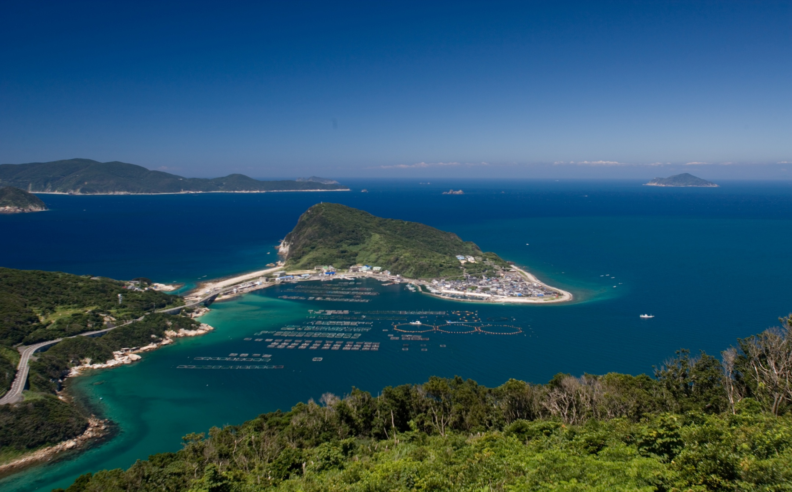

高知県幡多郡大月町柏島（本校の校区）…大自然

